Занятие
Общая характеристика семейств: Капустные, Вересковые, Брусничные

1 Семейство Капустные (Brassicaceae)
Паспорт:
380 (34) родов, 3200 (62) видов.
Формула цветка: * Са₂₊₂Со₄А₂₊₄G₍₂₎
Распространение: по всему миру, но главным образом в умеренных и холодных зонах.
Жизненные формы: одно- и многолетние травы, реже кустарники и полукустарники.
Опыление: насекомыми
Плоды: стручки, стручочки.
Семена распространяются: ветром, животными, авто- и гидрохорно.
Наиболее распространенные рода: пастушья сумка, сурепка, икотник, клоповник, гулявник
Культурные растения: капуста, хрен

Материалы и оборудование:

Ход занятия
Задание 1. Изучить систематическое положение представителей семейства лютиковых.
Домен: Эукариоты – Eukaryota
Царство: Растения – Plantae
Отдел: Цветковые – Magnoliophyta
Класс: Двудольные – Magnoliopsida
Порядок: Капустоцветные – Brassicales
Семейство: Капустные - Brassicaceae
Виды:
Пастушья сумка обыкновенная – Capsella bursa-pastoris
Сурепка обыкновенная – Barbarea vulgaris
Икотник серо-зеленый – Berteroa incana
Клоповник мусорный – Lepidium ruderale
Гулявник лекарственный – Sisimbrium officinale
Чеcночница черешковая – Alliaria petiolata
Вечерница ночная фиалка – Hesperis matronalis
Свербига восточная – Bunias orientalis
Хрен русский – Armoracia rusticana
Задание 2. Изучить морфологические особенности представителей семейства капустные на гербарном материале.
Задание 3. Составить формулу и диаграмму цветка представителей семейства, используя рисунок 1 и гербарий.
Задание 4. Зарисовать плоды представителей семейства капустные (рисунок 2).
Задание 5. Задание для самостоятельной работы. Используя определители высших растений, заполните таблицу, впишите соответствующих представителей семейства.
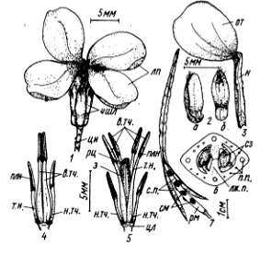
Рисунок 1 – Вечерница ночная фиалка: 1 – общий вид цветка, 2 – чашелистики с внутренней (а) и наружной (б) сторон, 3 – лепесток, 4 и 5 – андроцей и гинецей с разных сторон, 6 – поперечный срез завязи, 7 – стручок, вскрывающийся створками; в т.ч. – тычинки внутреннего круга, з – завязь, лж.п. – ложная перегородка, лп – лепестки, н – ноготок, н.тч. – тычинка наружного круга, от – отгиб, плн – пыльник, п.п. – проводящие пучки, рм – рамка, рц – рыльце, сз – семязачатки, см – семена, с.п. – створки плода, т.н. – тычиночная нить, цл – цветоложе, цн – цветоножка, чшл – чашелистики.
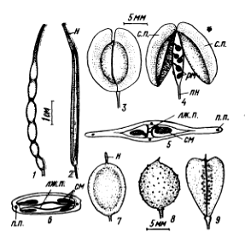
Рисунок 2 – Плоды капустных: 1 – членистый стручок, 2 – стручок, вскрывающийся створками, 3 – узкоперегородчатый стручок: общий вид (3), вскрывшийся (4), поперечный срез плода (5); 6-7 – широкоперегородчатый стручок: поперечный срез (6) и общий вид (7) плода, 8 – невскрывающийся стручочек; 9 – узкоперегородчатый стручочек: лж.п. – ложная перегородка, н – носик, пн – плодоножка, п.п – проводящий пучок, рм – рамка, см – семена, с.п. – створка плода.

Тип плода | Диагностические признаки |  | Представители
стручок | Вскрывающийся двумя створками снизу вверх; при этом на плодоножке остается «рамка» из сросшихся краев плодолистиков с натянутой на ней ложной перегородкой, несущей семена
стручок | Невскрывающийся, опадающий целиком
стручок | Членистый, разламывающийся поперек на односемянные членики
стручочек | Вскрывающийся двумя створками | Узкоперегородчатый
стручочек | Вскрывающийся двумя створками | Широкоперегородчатый
стручочек | Невскрывающийся, орешковидный
стручочек | Членистый

Задание 6. Задание для самостоятельной работы. Изучить по литературным данным и дополнить характеристику семейства:
Видовое разнообразие. Семейство насчитывает ________ видов, ____ родов. На территории Республики Беларусь встречаются ____ видов из ____ родов.
Географическое распространение. Крестоцветные встречаются _______
__________________________________________________________________.
Жизненные формы. Травянистые растения: многолетники (__________
_______________), двулетники (_____________________________________), однолетники (_____________________________). Меньше полукустарничков
(_____________________________________), кустарников же насчитывается всего несколько видов (____________________________________).
Особенности вегетативных органов. Стебель округлый. Листья _______________, очередные, степень рассечения разная, часто образуют _______________________. Прилистников нет. Корневая система обычно стержневая. _____________________ – важный таксономический ключ. Волоски бывают простые, железистые, ветвистые, вильчатые, звёздчатые.
Особенности генеративных органов. Соцветия – простые или сложные кисти (в начале цветения могут иметь форму щитка).
Цветки:
1) актиноморфные, обоеполые, среднего размера или мелкие;
2) околоцветник ___________, ___________членный;
3) чашечка из ___________ свободных чашелистиков (иногда рано опадает), расположенных в два круга и плотно прижатых к лепесткам во время цветения. У ряда видов в основании чашелистиков образуются вздутия или углубления для нектара;
4) венчик – из __________ свободных, расположенных в один круг лепестков. Цвет жёлтый (____________________________________________), белый (____________________________________________), реже – фиолетовый (_________________________________________________) или розовый (___________________________________);
5) андроцей – из ____________ тычинок, расположенных в два круга: две тычинки образуют внешний круг, а четыре – более длинные – располагаются во внутреннем круге. В основании тычинок часто расположены нектарники;
6) гинецей – ________________________ из двух сросшихся плодолистиков, рыльце двулопастное. Завязь ____________________.
Формула цветка: * Ca₂₊₂Co₄A₂₊₄G₍₂₎.
Цветки энтомофильные, часто душистые (________________________).
Плод:
1) стручок (иногда с носиком) – длина в 4 раза > ширины.
а) вскрывается двумя створками (на плодоножке остается рама с натянутой на ней ложной перегородкой, несущей семена) - _____
________________________________________________________.
б) не вскрывается (опадает целиком или разламывается поперек на односемянные членики) - ______________________;
2) стручочек - длина = ширине, либо длина > ширины не более чем в 3 раза - _________________________________________________________.
а) вскрывается двумя створками - __________________________;
б) не вскрывается (орешковидный (______________________) или членистый (______________________).
В семенах и вегетативных органах накапливаются гликозиды и едкие эфирные масла, алкалоиды и жирные масла (специфический запах крестоцветных).
Представители. Крестоцветные встречаются на лугах, полях, в рудеральных местообитаниях. Как декоративные растения часто разводят __________________________________________________________________. Как пищевые растения используют ___________________________________
__________________________________________________________________. Хорошим медоносом является лугово-степное растение свербига восточная (Bunias orientalis). Многие крестоцветные засоряют посевы, это преимущественно однолетние культуры – ______________________________
____________________________________________________________________________________________________________________________________.

Задание 7 В электронной базе сосудистых растений Гомельской области выбрать изображения представителей семейства капустные.
Семейства Вересковые (Ericaceae) и бусничные (Vacciniaceae)

Паспорт:
80 () родов, 2500 () видов.
Формула цветка: от* Ca₍₄₎Cо₍₄₎А₄₊₄G₍₅₎ до * Ca₍₅₎Co₍₅₎A₅₊₅G₍₅₎
Распространение: умеренных и холодных областях северного и южного полушарий.
Жизненные формы: кустарники, полукустарники, кустарнички, многолетние травы.
Опыление: насекомыми, редко ветром
Плоды: ягода, костянка или коробочка.
Семена распространяются: животными.
Наиболее распространенные рода: Вереск, черника, брусника, рододендрон

Задание 1. Изучить систематическое положение представителей семейства вересковых и брусничных.
Домен: Эукариоты – Eukaryota
Царство: Растения – Plantae
Отдел: Цветковые – Magnoliophyta
Класс: Двудольные – Magnoliopsida
Подкласс: Дилленииды – Dilleniidae
Порядок: Верескоцветные – Ericales
Семейство Вересковые – Ericaceae
Виды:
Вереск обыкновенный – Calluna vulgaris
Багульник болотный – Ledum palustre
Толокнянка обыкновенная – Arctostaphylos uva-ursi

Семейство Брусничные - Vacciniaceae
Брусника обыкновенная – Vaccinium vitis-idaea
Черника обыкновенная – Vaccinium myrtillus
Клюква болотная – Oxycoccus palustris
Задание 2. Изучить морфологические особенности представителей семейства вересковые и брусничные на гербарном материале.
Задание 3. Составить формулы и диаграммы цветков представителей семейств вересковые и брусничные, используя рисунок 1-3 и гербарий.
Задание 4. Зарисовать диагностические признаки двух из всех предложенных ниже (рисунок 2, 3) представителей семейств вересковые и брусничные.
Задание 5. Задание для самостоятельной работы. Изучить по литературным данным и составить характеристику семейств вересковые и брусничные по следующему плану:
- Видовое разнообразие.
- Географическое распространение.
- Жизненные формы.
- Особенности вегетативных органов.
- Особенности генеративных органов.
- Соцветие
- Цветок:
  - тип симметрии
  - околоцветник;
  - чашечка;
  - венчик;
  - андроцей;
  - гинецей.
- Формула цветка:
- Тип опыления
- Плод
- Представители.
- Практическое значение
Задание 6 В электронной базе сосудистых растений Гомельской области выбрать изображения представителей семейства вересковые и брусничные.

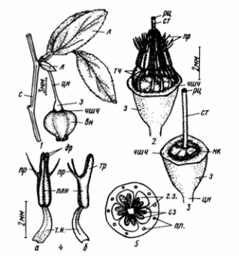
Рисунок 1 – Черника: 1- часть растения с цветком, 2 – цветок без венчика, 3 – цветок без венчика и тычинок, 4 – тычинка спереди (а) и сбоку (б), 5 – поперечный срез завязи; вн – венчик, г.з. – гнезда завязи, др – дырочки, з – завязь, л – лист, нк – нектарник, плн – пыльник, п.п – проводящие пучки, пр – придаток, рц – рыльце, с – стебель, сз – семязачатки, ст – столбик, т.н. – тычиночная нить, тр – трубочка, тч – тычинка, цн – цветоножка, чшч – чашечка.

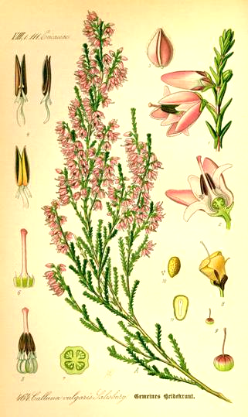
Рисунок 2 – Вереск обыкновенный
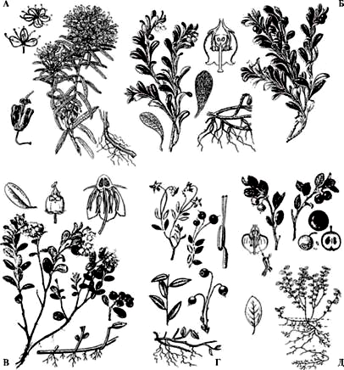

Рисунок 3 – А - Багульник болотный; Б - Толокнянка обыкновенная; В - Черника; Г - Брусника; Д - Клюква

Занятие
Характеристика смейств грушанковые, первоцветные и розовые

1 Семейства грушанковые (Pyrolaceae) и первоцветные (Primulaceae)

Ход занятия
Задание 1. Изучить систематическое положение представителей семейств грушанковых и первоцветных.
Домен: Эукариоты – Eukaryota
Царство: Растения – Plantae
Отдел: Цветковые – Magnoliophyta
Класс: Двудольные – Magnoliopsida
Подкласс: Дилленииды – Dilleniidae
Порядок: Верескоцветные – Ericales:
Семейство: Грушанковые – Pyrolaceae
Виды:
Грушанка круглолистная – Pyrolla rotundifolia
Ортилия однобокая – Orthilia secunda

Семейство: Первоцветные – Primulaceae
Виды:
Примула обыкновенная – Primula vulgaris
Вербейник монетчатый – Lisimachia nummularia

Задание 2. Изучить морфологические особенности представителей семейств грушанковые и первоцветные на гербарном материале.
Задание 3. Составить формулы и диаграммы цветков представителей семейства, используя рисунки 1-3 и гербарий.
Задание 4 Зарисовать диагностические признаки двух из всех предложенных ниже (рисунки 1-4) представителей семейства.
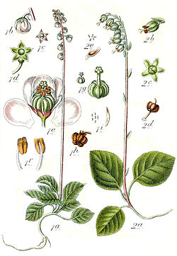
Рисунок 1 – Ортилия однобокая (2а)

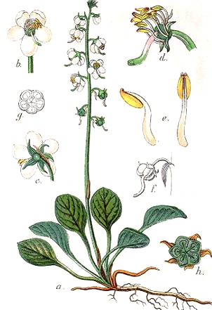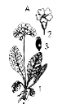
Рисунок 2 – Грушанка круглолистная
Рисунок 3 – Примула: 1 – общий вид, 2 – строение цветка, 3 - коробочка
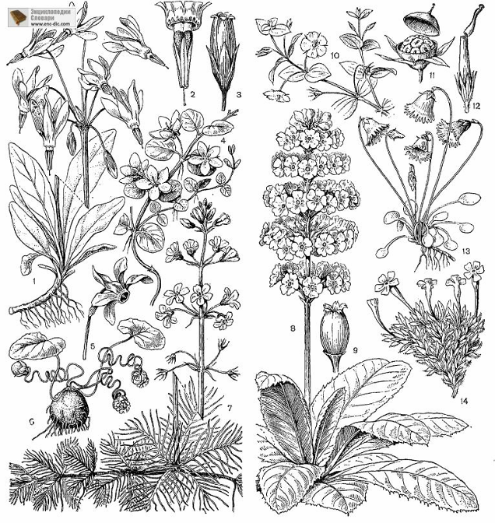
Рисунок 4 – Представители семейства первоцветные: 1 – додекатеон обыкновенный, 2 – трубочка венчика с конусообразно сложенными пыльниками и столбиком, 3 – коробочка; 4 – вербейник монетчатый, часть растения с цветками; 5 – цикламен пурпуровый, цветок, 6 - клубень и плоды на спирально скурченных цветоножках; 7 – турча болотная, общий вид растения с цветками; 8 – первоцвет японский, общий вид растения с цветками, 9 – плод; 10 – очный цвет полевой, общий вид растения с цветками, 11 – плод; 12 – бриокарпум гималайский, плод; 13 – сольданелла маленькая, общий вид растения с цветками, 14 – дионисия арециевидная, общий вид растения с цветками.

Задание 5. Задание для самостоятельной работы. Изучить по литературным данным и составить характеристику семейств грушанковые и первоцветные по следующему плану:
- Видовое разнообразие.
- Географическое распространение.
- Жизненные формы.
- Особенности вегетативных органов.
- Особенности генеративных органов.
- Соцветие
- Цветок:
  - тип симметрии
  - околоцветник;
  - чашечка;
  - венчик;
  - андроцей;
  - гинецей.
- Формула цветка:
- Тип опыления
- Плод
- Представители.
- Практическое значение
Задание 6 В электронной базе сосудистых растений Гомельской области выбрать изображения представителей семейств грушанковые и первоцветные.
2 Семейство Розовые
Паспорт:
100 () родов, 3000 () видов.
Формула цветка: * Ca₍₅₎Co₅₋₀A_{5-∞}G_{∞-1}
Распространение: по всему миру, но особенно – умеренная и субтропическая области Северного полушария.
Жизненные формы: преобладают листопадные деревья и кустарники, но много одно- и многолетних трав.
Опыление: насекомыми
Плоды: листовка, костянка, яблоко и сборные плоды.
Семена распространяются: животными.
Наиболее распространенные рода: роза, вишня, боярышник, земляника, гравилат, лапчатка, малина, рябина, спирея

Задание 1. Изучить систематическое положение представителей семейства лютиковых.
Домен: Эукариоты – Eukaryota
Царство: Растения – Plantae
Отдел: Цветковые – Magnoliophyta
Класс: Двудольные – Magnoliopsida
Порядок: Розоцветные - Rosales
Семейство: Розовые - Rosaceae
Виды:
Земляника лесная – Fragaria vesca
Лапчатка гусиная – Potentilla anserina
Лапчатка серебристая – Potentilla argentea
Лапчатка прямостоячая – Potentilla erecta
Шиповник коричный – Posa cinnamomea
Репешок обыкновенный – Agrimonia eupatoria
Спирея иволистная – Spiraea salicifolia
Гравилат речной – Geum rivale
Вишня обыкновенная – Cerasus vulgaris
Яблоня домашняя – Malus domestica
Малина – Rubus idaeus
Ежевика – Rubus caesius
Рябина обыкновенная – Sorbus aucuparia
Боярышник кровяно-красный – Crataegus sanguinalis
Груша обыкновенная – Pyrus communis
Черемуха обыкновенная – Padus avium
Задание 2. Изучить морфологические особенности представителей семейства розовые на гербарном материале.
Задание 3. Составить формулы и диаграммы цветков представителей семейства, используя рисунки 1-18 и гербарий.
Задание 4 Зарисовать диагностические признаки двух из всех предложенных ниже (рисунки 7-18) представителей семейства.

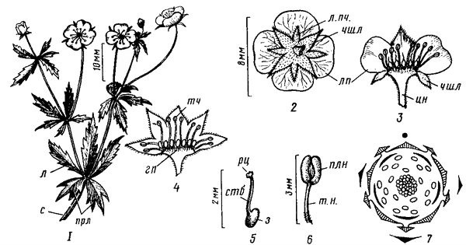

Рисунок 1 - Лапчатка прямостоячая: 1 - общий вид верхней части растения; 2 – общий вид цветка снизу; 3 – цветок в продольном разрезе (удалена часть лепестков и чашелистиков); 4 – цветок в продольном разрезе (удалены лепестки); 5 – пестик; 6 – тычинка; 7 – диаграмма цветка; с - стебель, л - листья, цн - цветоножка, чшл - чашелистики, л.пч. – листочки подчашия, гп – гипантий, плн - пыльник, т.н. - тычиночная нить, з - завязь, стб - столбик, рц - рыльце
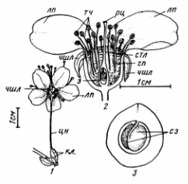
Рисунок 2 – Вишня обыкновенная: 1 – общий вид цветка снизу, 2 – цветок в продольном разрезе, 3 – поперечный срез завязи; гп – гипантий, з – завязь, к.л. – кроющие листья, лп – лепесток, рц – рыльце, сз – семязачатки, стл – стилодии, чшл – чашелистики, цн - цветоножка
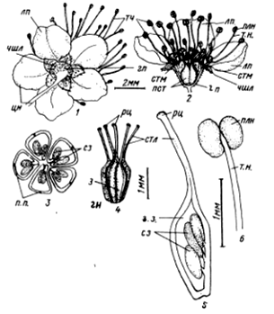
Рисунок 3 – Спирея иволистная: 1 – общий вид цветка снизу, 2 – цветок в продолном разрезе, 3 – поперечный срез завязей апокарпного гинецея, 4 – гинецей, 5 – пестик в продольном разрезе, 6 – тычинка; г.з. – гнездо завязи, Гн – гинецей, гп – гипантий, з – завязь, лп – лепесток, плн – пыльник, п.п – проводящие пучки, пст – пестик, рц – рыльце, сз – семязачаток, стл – стилодий, стм- стаминодий – т.н. – тычиночная нить, тч – тычинки, цн – цветоножка, чшл - чашелистик

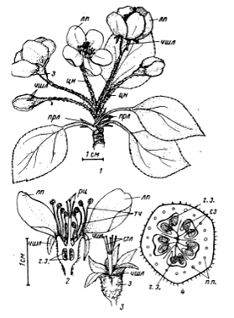
Рисунок 4 – Яблоня домашняя: 1 – общий вид укороченного побега с соцветием, 2 – цветок в продольном разрезе, 3 – гинецей с чашечкой, 4 – поперечный срез завязи; г.з. – гнездо завязи, з – завязь, лп – лепесток, л.п. – проводящие пучки, прл – прилистник, рц – рыльце, сз – семязачатки, стл – стилодии, т.ч. – тычинки, цн – цветоножка, чшл - чашелистик
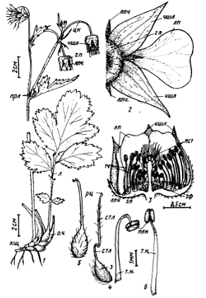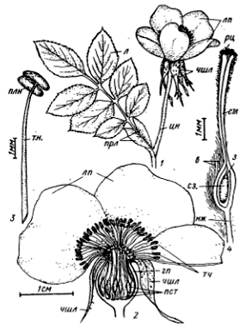
Рисунок 5 – Гравилат речной: 1 – общий вид соцветия, 2 – элементы цветка снизу, 3 – цветок в продольном разрезе, 4 – пестик, 5 – плодик с нижним члеником стилодия, 6 – тычинки; гп – гипантий, гф – гинофор, з – завязь, кщ – корневище, л – лист, лп – лепесток, л.пч. – листочек подчашия, о.ч. – основания черешков, плн – пыльники, прл – прилистники, рц – рыльце, стл – стилодии, т.н. – тычиночная нить, тч – тычинки, цн – цветоножка, чшл - чашелистик
Рисунок 6 – Роза коричная: общий вид цветка, 2 – цветок в продольном разрезе, 3 – тычинка, 4 – пестик в продольном разрезе; в – волоски, гп – гипантий, з – завязь, л – лист, лп – лепестки, нж – ножка, плн – пыльник, прл – прилистник, пст – пестик, рц – рыльце, сз – семязачаток, стл – стилодий, т.н. – тычиночная нить, тч – тычинка, цн – цветоножка, чшл - чашелистики

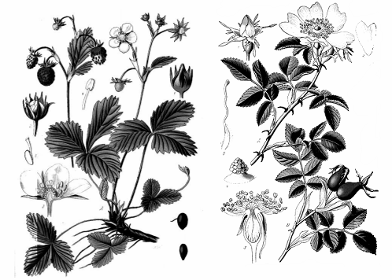

Рисунок 7 - Земляника лесная - Рисунок 8 - Шиповник собачий
Fragaria vesca - Rosa canina

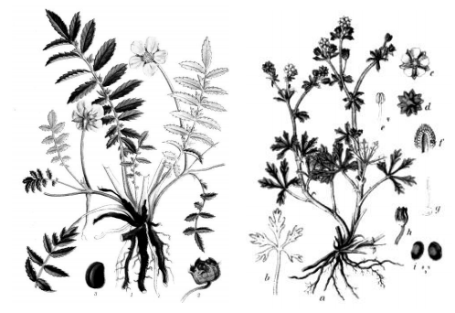
Рисунок 8 - Лапчатка гусиная – Рисунок 10 - Лапчатка серебристая –
Potentilla anserina Potentilla argentea

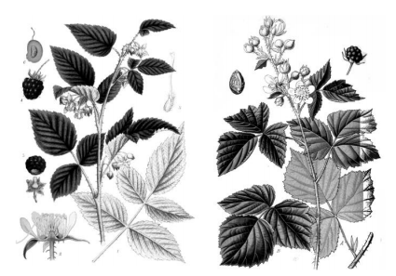
Рисунок 11 - Малина – Rubus idaeus Рисунок 12 - Ежевика – Rubus caesius

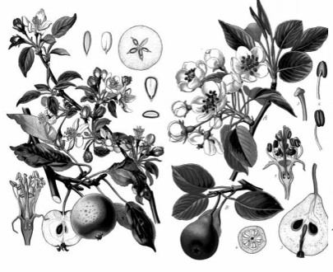
Рисунок 13 - Яблоня домашняя - Рисунок 14 - Груша обыкновенная -
Malus domestica Pyrus communis
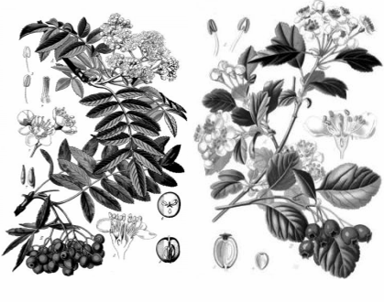
Рисунок 15 - Рябина обыкновенная Рисунок 16 - Боярышник
Sorbus aucuparia Crataegus sp.
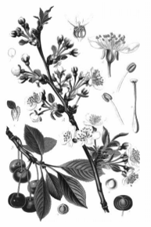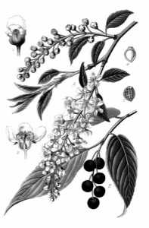
Рисунок 17 - Вишня обыкновенная – Рисунок 18 - Черемуха
Cerasus vulgaris обыкновенная - Padus avium
Задание 5. Задание для самостоятельной работы. Изучить по литературным данным и дополнить характеристику семейства:
Видовое разнообразие. Семейство насчитывает около 3000 видов и 100 родов (в Белоруссии______ видов, ______ родов).
Географическое распространение. Представители семейства распространены по всему земному шару, особенно широко - в умеренной и субтропической областях Северного полушария.
Жизненные формы. Листопадные деревья (_________________________
_________________________) и кустарники (__________________________), многолетние (____________________________________) (реже – однолетние, например, __________________________________________) травы.
Особенности вегетативных органов. Стебель округлый, листья очерёдные, простые или сложные, часто с прилистниками.
Особенности генеративных органов. Соцветия – кисть (______________
__________________), щиток (_______________________________), простой зонтик (____________________________) и пр. или одиночные (___________
_____________________________________).
Цветки:
1) актиноморфные, обоеполые;
2) околоцветник _______________________________;
3) чашечка из 4-5 зеленых свободных чашелистиков, иногда выражено подчашие;
4) венчик – свободнолепестный из 4-5 лепестков белого, желтого, розового цвета. Лепестки чередуются с чашелистиками;
5) андроцей – циклический в 3 и более кругах по 5 или 10 тычинок в каждом;
6) гинецей – ________________________________________. Завязь верхняя (___________________________), нижняя (________________________) или полунижняя (________________________). Циклический или спиральный. Число плодолистиков от 1 до многих. Между андроцеем и гинецеем может развиваться нектароносный валик.
Цветки у Розоцветных преимущественно энтомофильные, реже анемофильные. Для некоторых родов характерен апомиксис (образование зародыша без оплодотворения) (_____________________________________).
Формула цветка: (по подсемействам).
Плод – А) апокарпный - многолистовка, многоорешек, многокостянка, фрага (земляничина - с сочным разросшимся цветоложем); Б) монокарпный - костянка, В) ценокарпный - яблоко.
Семена без эндосперма.
В зависимости от строения цветка и плода розоцветные делятся на 4 подсемейства:
Спирейные (Spiraeoideae) – гинецей ____________________________, 5-8 плодолистиков, завязь _____________, без подчашия, плод - ______________. Представители: ____________________________________________________.
Формула цветка:
Розовые (Rosoideae) - гинецей _________________________, плодолистиков от 3 до многих, завязь _____________, есть подчашие, плод - __________________________________________________________________. Представители: ____________________________________________________.
Формула цветка:
Яблоневые (Maloideae) – гинецей ______________________, 5-8 плодолистиков, завязь _________________, без подчашия, плод - ___________________. Представители:_______________________________
__________________________________________________________________.
Формула цветка:
Сливовые (Amygdaloideae) – гинецей _____________________, завязь _________________, без подчашия, плод - _____________________. Представители:____________________________________________________. В семенах содержатся жирные масла и цианогенные гликозиды (отщепляют синильную кислоту). Представители: _________________________________.
Формула цветка:
Представители. Среди розоцветных множество плодовых и ягодных культурных растений (______________________________________________
_________________________________________________________________), декоративных видов (______________________________________________).

Задание 6. Задание для самостоятельной работы. Используя литературу составить морфологическую характеристику семейства Розовые и подсемейств Спирейные, Розовые, Яблоневые, Сливовые.
Признак | спирейные | розовые | яблоневые | сливовые
Гинецей
Положение завязи
Количество плодолистиков
Наличие подчашия
Тип плода
Формула цветка
Представители

Задание 7 В электронной базе сосудистых растений Гомельской области выбрать изображения представителей семейства розовые.
Задание 8. Сделать вывод о тенденциях эволюции цветка в семействе.
Общая характеристика семейств: Бобовые, Кипрейные, Кисличные

1 Семейство бобовые – Fabaceae

Паспорт:
450 (___) родов, 1200 (___) видов.
Формула цветка: ↑Ca₍₅₎Co₁₊₂₊₍₂₎A₍₉₎₊₁G₁
Распространение: по всему миру.
Жизненные формы: многолетние травы, кустарники и деревья.
Опыление: насекомыми
Плоды: бобы
Семена распространяются: ветром, водой, животными.
Наиболее распространенные рода: клевер, карагана, лядвенец, горошек

Материалы и оборудование:

Ход занятия
Задание 1. Изучить систематическое положение представителей семейства бобовые.
Домен: Эукариоты – Eukaryota
Царство: Растения – Plantae
Отдел: Цветковые – Magnoliophyta
Класс: Двудольные – Magnoliopsida
Порядок: Бобовоцветные – Fabales
Семейство: Бобовые - Fabaceae
Виды:
Дрок красильный – Genista tinctoria
Клевер ползучий – Trifolium repens
Клевер луговой – Trifolium pratense
Донник белый – Melilotus albus
Робиния псевдоакация – Robinia pseudoacacia
Лядвенец рогатый – Lotus corniculatus
Люпин многолистный – Lupinus polyfillus
Люцерна серповидная – Medicago falcata
Горошек мышиный – Vicia cracca
Горошек заборный – Vicia sepuim
Сочевичник весенний – Lathyrus vernus
Задание 2. Изучить морфологические особенности представителей семейства бобовые на гербарном материале.
Задание 3. Составить формулы и диаграммы цветков представителей семейства, используя рисунки 1, 2 и гербарий.
Задание 4. Изучить разнообразие плодов в семействе бобовые (рисунок 3). Схематично зарисовать основные типы.
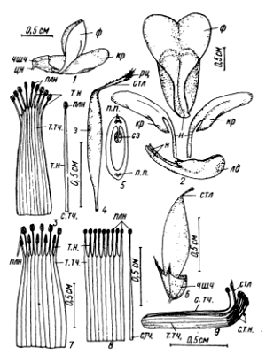
Рисунок 1 – Строение цветков: 1-6 мышиный горошек: 1 – общий вид цветка, 2 – лепестки, 3 – развернутый двубратственный андроцей, 4 – пестик, 5 – поперечный срез завязи, 6 – молодой плод, 7 – люпин многолистный, развернутый однобратственный андроцей, 8-9 – чина луговая, 8 – двубратственный андроцей с прямосрезанной тычиночной трубкой, 9 – общий вид андроцея и гинецея, з – завязь, кр – крылья, лд – лодочка, н – ноготки, плн – пыльники, рц – рыльце, стл – стилодий, с.тч. – свободная тычинка, т.н. – тычиночные нити, т.тч. – тычиночная трубка, ф – флаг, цн – цветоножка, чшч – чашечка.

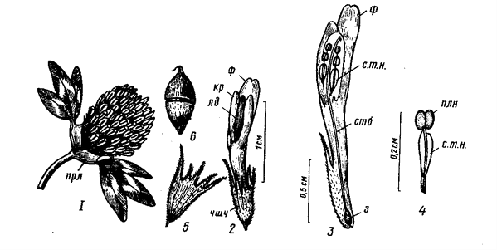
Рисунок 2 - Клевер луговой: 1 – общий вид верхней части растения; 2 – общий вид цветка; 3 – цветок в продольном разрезе; 4 – тычинка; 5 – чашечка (чшч); 6 – плод: ф – флаг; кр – крылья, лд – лепестки лодочки, с.т.н. – свободные окончания тычиночных нитей, стб – столбик, прл – прилистники, плн – пыльники, стб – столбик, з – завязь.

Задание 5. Зарисовать диагностические признаки двух из всех предложенных ниже (рисунки 4-13) представителей семейства.

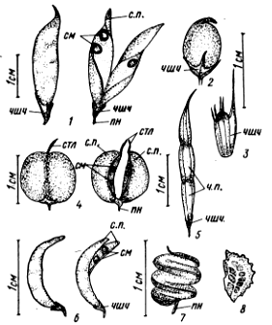
Рисунок 3 – Строение бобов в семействе бобовые: 1 – горошек заборный, 2 – стальник полевой, 3 – клевер средний, 4 – астрагал датский, 5 – вязель разнолистный, 6 – люценрна серповидная, 7 – люцерна посевная, 8 – эспарцет; пн – плодоножка, см – семена, с.п. – створка плода, стл – стилодий, ч.п. – членики плода, чшч – чашечка.
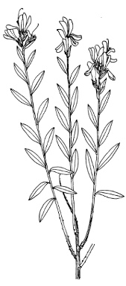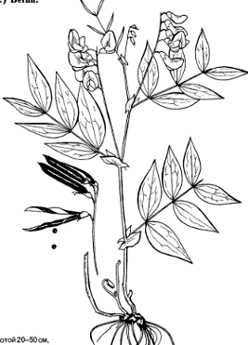
Рисунок 4 – Дрок красильный Рисунок 5 - Чина весенняя
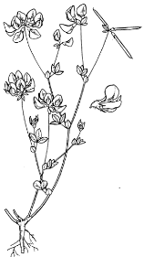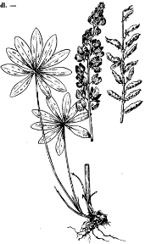
Рисунок 6 – Лядвенец рогатый Рисунок 7 – Люпин многолистный
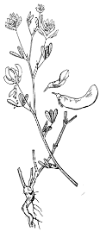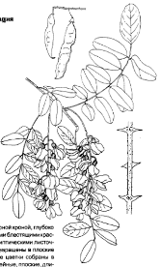
Рисунок 8 – Люцерна серповидная Рисунок 9 – Робиния лжеакация
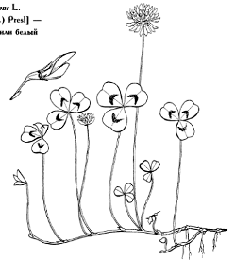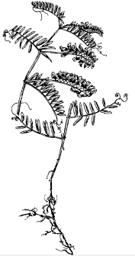
Рисунок 10 – Клевер ползучий Рисунок 11 – Горошек мышиный
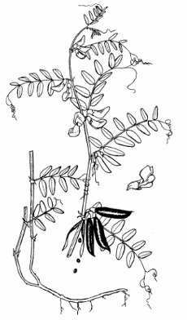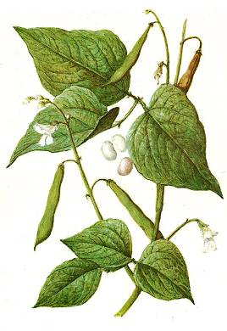
Рисунок 12 – Горошек заборный Рисунок 13 - Фасоль

Задание 6. Задание для самостоятельной работы. Изучить по литературным данным и дополнить характеристику семейства:
Видовое разнообразие. Семейство насчитывает _________ видов из ____ родов (в Белоруссии ______ видов из ____ родов).
Географическое распространение. Представители семейства встречаются _______________________________________________________.
Жизненные формы. Среди представителей семейства встречаются: ______________________________________________________________________________________________________________________________________________________________________________________________________.
Особенности вегетативных органов. Стебель _________________. Характерны ___________________ (редко супротивные) листья с _______________________. Листья чаще сложные (перистые – у ___________
_______________________, тройчатые – у _____________________________, пальчатые – у ________________________________________), реже простые – у _______________________________________________________________.
Особенности генеративных органов. Соцветия – мелкие цветки собраны в _______________ (____________________________), реже в головки (_______________________________________), зонтики или колосья.
Цветки:
1) __________________________, обоеполые, среднего размера или мелкие;
2) околоцветник _______________________________;
3) чашечка из ___________________________ чашелистиков, зигоморфная или почти актиноморфная;
4) венчик – «_______________________», состоящий из крупного лепестка – «__________________» (или «флага»), двух свободных более мелких лепестков – «________________» и двух сросшихся лепестков, образующих «_________________________»;
5) андроцей – _______ тычинок (редкое исключение – 5 или 9 тычинок). Нити _______ тычинок срастаются вокруг пестика в трубку, щель которой прикрыта несколько расширенной нитью десятой, свободной тычинки. При этом форма трубки имеет значение при определении. В одних случаях она срезана прямо, - тогда свободные концы тычиночных нитей имеют одинаковую длину – как у чины (Lathyrus), в других случаях она срезана косо – как у горошка (Vicia). Реже срастаются все 10 тычинок или, наоборот, все остаются свободными. Происходит из двух пятичленных кругов;
6) гинецей – монокарпный, завязь _________________.
Формула цветка:
Цветки у Бобовых преимущественно __________________________, для ряда видов типично самоопыление (горох - Pisum).
Плод - ____________. Бобы у представителей семейства могут быть __
______________________________________________________________________________________________________________________________________________________________________________________________________ Семена без эндосперма.
Представители. Очень важной особенностью семейства является наличие на корнях _________________________________________________. Благодаря этой особенности бобовые обогащают почву __________________. Бобовые встречаются в самых разных условиях и различных растительных сообществах: на лугах – _____________________________________________
______________________________________________________________________________________________________________________________________________________________________________________________________, в лесах – ___________________________________________________, на полях как сорные – _________________________________________________. Широко используются декоративные бобовые – ________________________
____________________________________________________________________________________________________________________________________. Из пищевых растений в Белоруссии чаще всего разводят _________________
__________________________________________________________________.

Задание 7 В электронной базе сосудистых растений Гомельской области выбрать изображения представителей семейства бобовые.
2 Семейство Кипрейные - Onagraceae

Ход занятия
Задание 1. Изучить систематическое положение представителей семейства лютиковых.
Домен: Эукариоты – Eukaryota
Царство: Растения – Plantae
Отдел: Цветковые – Magnoliophyta
Класс: Двудольные – Magnoliopsida
Порядок: Миртоцветные – Mirtales
Семейство: Кипрейные – Onagraceae
Виды:
Иван-чай узколистный – Chamenerion angustifolium
Ослинник двулетний – Oenothera biennis
Кипрей розовый – Epilobium roseum
Двулепестник парижский – Circaea lutetiana
Двулепестник альпийский – Circaea alpina

Задание 2. Изучить морфологические особенности представителей семейства кипрейные на гербарном материале.
Задание 3. Составить формулы и диаграммы цветков представителей семейства, используя рисунок 1 и гербарий.

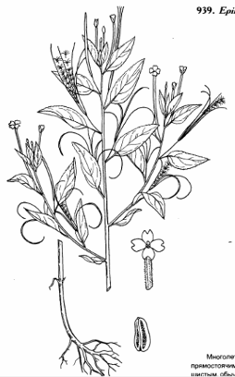
Рисунок 1 – Кипрей розовый

Задание 4 Зарисовать диагностические признаки двух из всех предложенных ниже (рисунки 2-5) представителей семейства.
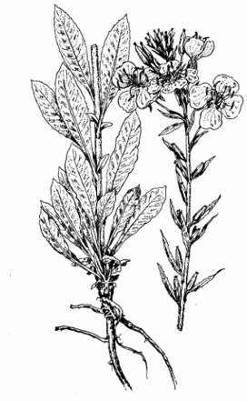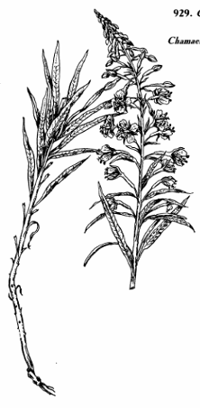
Рисунок 2 – Ослинник двулетний Рисунок 3 – Иван-чай узколистный
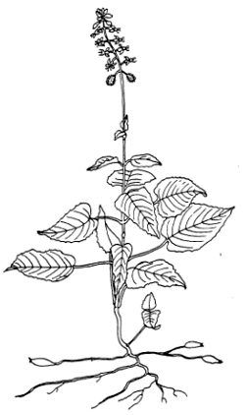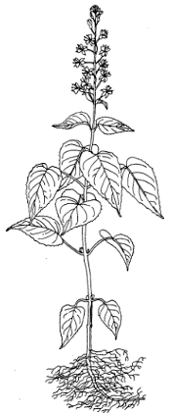
Рисунок 4 – Двулепестник альпийский Рисунок 5 – Двулепестник парижский

Задание 5. Задание для самостоятельной работы. Изучить по литературным данным составить характеристику семейства кипрейные по следующему плану:
- Видовое разнообразие.
- Географическое распространение.
- Жизненные формы.
- Особенности вегетативных органов.
- Особенности генеративных органов.
- Соцветие
- Цветок:
  - тип симметрии
  - околоцветник;
  - чашечка;
  - венчик;
  - андроцей;
  - гинецей.
- Формула цветка:
- Тип опыления
- Плод
- Представители.
- Практическое значение
Задание 6 В электронной базе сосудистых растений Гомельской области выбрать изображения представителей семейства кипрейные.

3 Семейство кисличные - Oxalidaceae

Задание 1. Изучить систематическое положение представителя семейства кисличные.
Домен: Эукариоты – Eukaryota
Царство: Растения – Plantae
Отдел: Цветковые – Magnoliophyta
Класс: Двудольные – Magnoliopsida
Порядок: Кисличноцветные – Oxalidales
Семейство: Кисличные – Oxalidaceae
Виды:
Кислица обыкновенная – Oxalis acetosella
Задание 2. Изучить морфологические особенности кислицы обыкновенной на гербарном материале.
Задание 3. Составить формулу и диаграмму цветка кислицы обыкновенной, используя рисунок 1 и гербарий.
Задание 4. Зарисовать диагностические признаки кислицы обыкновенной.
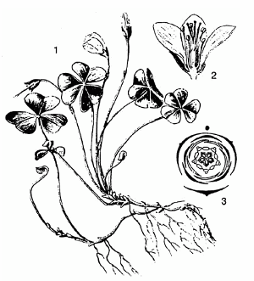
Рисунок 1 – Кислица обыкновенная: 1 – общий вид, 2 – цветок в разрезе, 3 – диаграмма.

Задание 5. Задание для самостоятельной работы. Изучить по литературным данным и составить характеристику семейств вересковые и брусничные по следующему плану:
- Видовое разнообразие.
- Географическое распространение.
- Жизненные формы.
- Особенности вегетативных органов.
- Особенности генеративных органов.
- Соцветие
- Цветок:
  - тип симметрии
  - околоцветник;
  - чашечка;
  - венчик;
  - андроцей;
  - гинецей.
- Формула цветка:
- Тип опыления
- Плод
- Представители.
- Практическое значение

Задание 6 В электронной базе сосудистых растений Гомельской области выбрать изображения представителей семейства кисличные.

